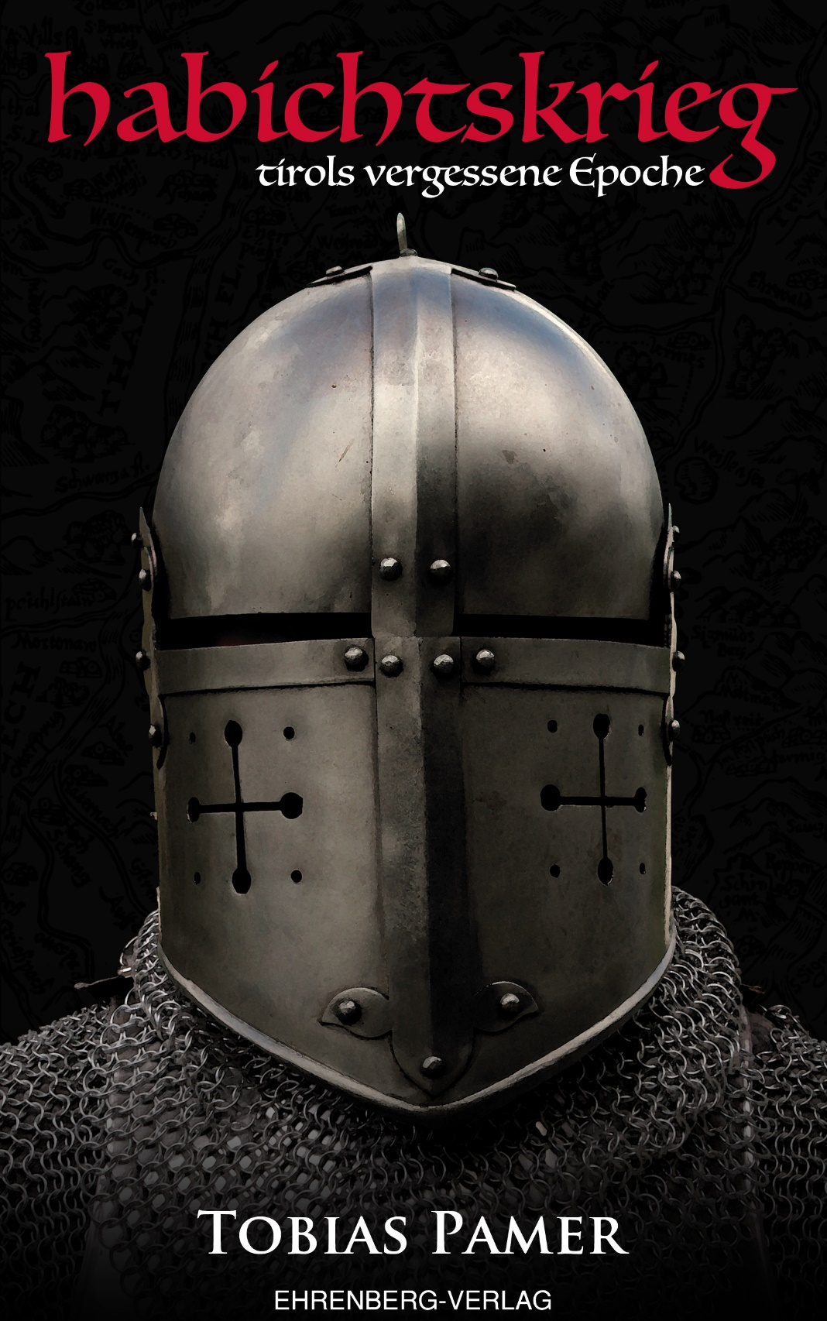
"Game of Thrones" von Tirol
(lt. Life-Radio und TirolTV)

Der junge Tarrenzer Geschichts- und Germanistikstudent
TOBIAS PAMER
entführt uns wieder ins Tirol des frühen 15. Jh., als die Adelsfamilie der Starkenberger nahezu 1/3 der gesamten Grafschaft Tirol beherrscht.
Sein zweiter historischer Roman „Habichtskrieg – Tirols vergessene Epoche“ basiert auf historischen Fakten und erzählt von einer fiktionalen Hauptfigur welche mit Verrat, Intrigen, Macht, Liebe und Krieg zu kämpfen hat.
L E S U N G
Volksschule Angerberg
24.Oktober 2017, 19.30 Uhr
Eintritt frei

